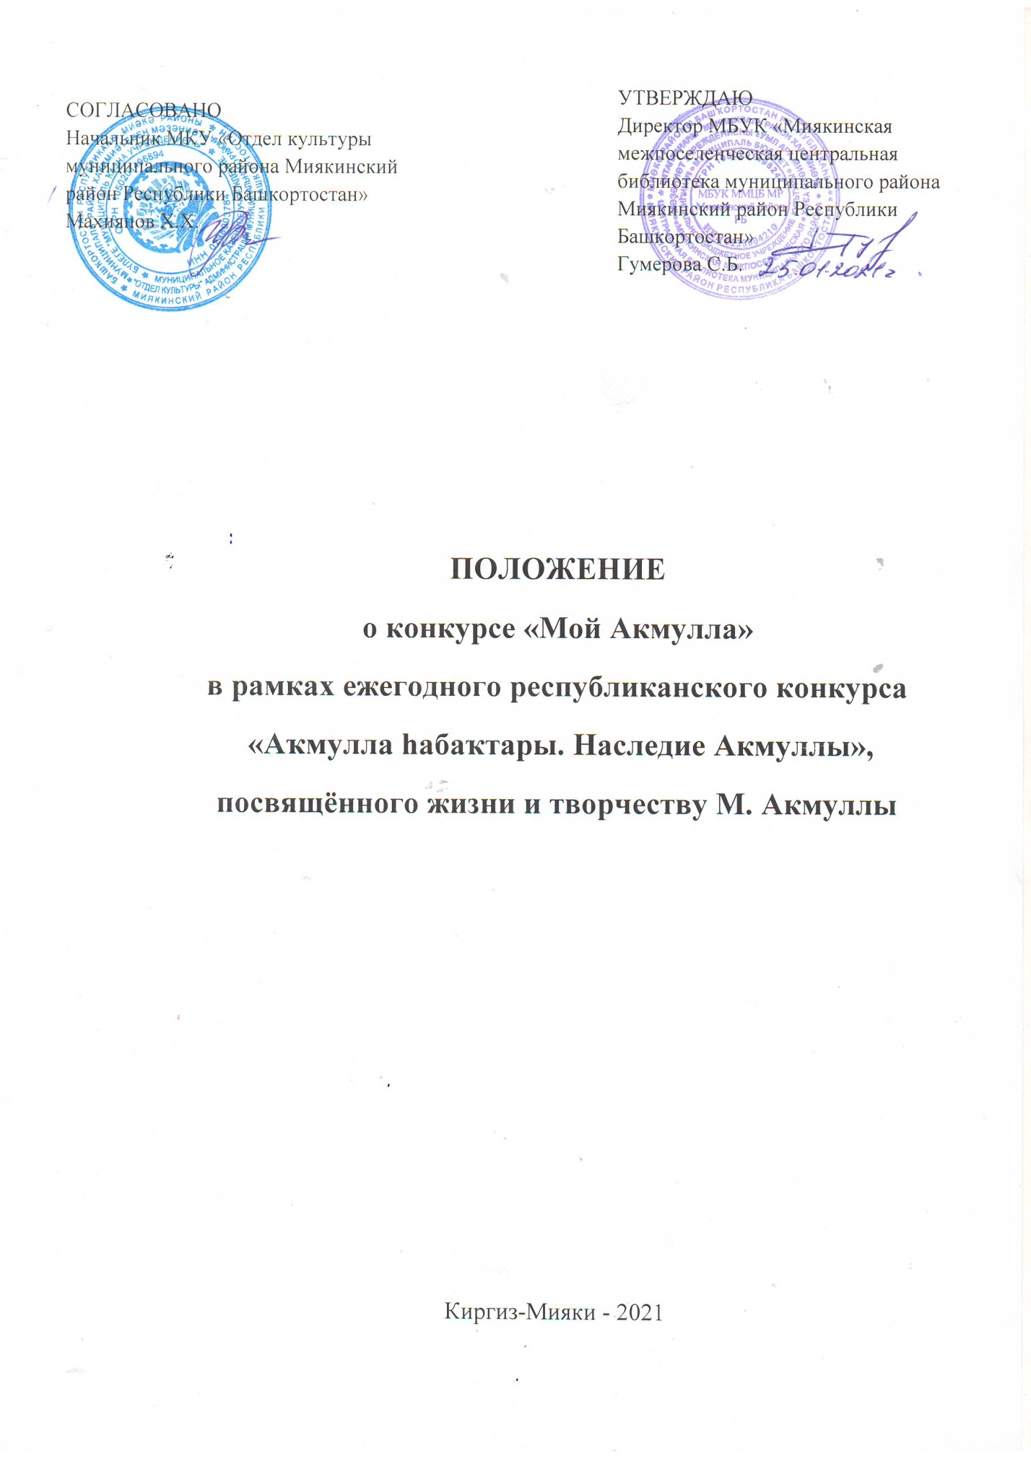

Учредитель: Администрация муниципального района Миякинский район Республики Башкортостан.
Организатор Конкурса: Муниципальное казённое учреждение «Отдел культуры администрации муниципального района Миякинский район Республики Башкортостан», Муниципальное бюджетное учреждение культуры «Миякинская межпоселенческая центральная библиотека муниципального района Миякинский район Республики Башкортостан».

1. Общее положение
1.1. К участию приглашаются все желающие, независимо от возраста и национальной принадлежности.
1.2. Настоящее положение определяет цель, задачи, условия и сроки проведения республиканского конкурса эссе «Мой Акмулла», в рамках ежегодного конкурса «Аҡмулла һабаҡтары. Наследие Акмуллы»

2. Цели и задачи
2.1. Основной целью Конкурса является популяризация творческого наследия М. Акмуллы, повышение интереса к чтению и пропаганда лучших образцов литературы Республики Башкортостан;
- приобщение к изучению, сохранению историко-культурного и литературного наследия М. Акмуллы;
- воспитание личности, способной к саморазвитию, самосовершенствованию и самообразованию;
- развитие интеллектуальных и творческих способностей;
- развитие интереса к жанру сочинения – эссе.
3. Участники
3.1 Участниками Конкурса могут стать
- учащиеся 1-11 классов общеобразовательных организаций;
- обучающиеся организаций дополнительного образования;
- пользователи и сотрудники библиотек Республики Башкортостан разных возрастов.

4. Сроки и порядок проведения
4.1 Конкурс проводится – с 1 ноября по 30 ноября 2021 года по 4 номинациям:
- «Лучшее эссе «Мой Акмулла» на башкирском языке (дети до 14 лет);
- «Лучшее эссе «Мой Акмулла» на башкирском языке (взрослые 15 лет и старше);
- «Лучшее эссе «Мой Акмулла» на русском языке (дети до 14 лет);
- «Лучшее эссе «Мой Акмулла» на русском языке (взрослые 15 лет и старше).
  - Заявку (Приложение №1) на участие в Конкурсе вместе с конкурсной работой необходимо предоставить с 1 ноября по 30 ноября 2021 года, на электронный адрес: biblioteka.miyaki.konkurs@mail.ru с пометкой
«На Конкурс».
4.3 Основными критериями для оценки работ являются:
- соответствие цели и задачам Конкурса;
-оригинальность художественного и творческого решения представленной работы;
- соответствие представленной работы жанру эссе (10 б.),
- соответствие содержания заявленной тематике (10 б.),
- оригинальность (10 б.),
- речевое оформление (10 б.),
- грамотность, соблюдение требований по оформлению (10 б.).
4.4 Конкурсные работы оцениваются по 50-ти балльной системе.
4.5 Все участники Конкурса получат Сертификаты участника на электронный адрес, указанный в заявке на участие. Победители Конкурса получат Дипломы I, II, III степени.
4.6 Информация об итогах конкурса будет размещена на сайте МБУК «Миякинская мепоселенческая центральная библиотека муниципального района Миякинский район Республики Башкортостан» и на странице социальной сети ВК «Библиотека Мияки» 14 декабря 2021 года.

- Оргкомитет конкурса

5.1 Для организационно-технического информационного и методического обеспечения конкурса создаётся Оргкомитет Конкурса (далее – Оргкомитет).
5.2 Оргкомитет:
- утверждает состав и регламент работы экспертной комиссии Конкурса;
- осуществляет приём заявок и конкурсных материалов (проверку их соответствия требованиям Конкурса) и распределение их по номинациям;
- формирует список участников Конкурса по результатам технической экспертизы конкурсных материалов и список победителей Конкурса по результатам экспертной оценки конкурсных работ;
- обеспечивает награждение победителей Конкурса;
- принимает различные организационные решения по вопросам, связанным с проведением Конкурса.
5.3. Контактная информация для связи с Оргкомитетом:
- электронная почта: biblioteka.miyaki.konkurs@mail.ru
- телефон: 8(347)-88-2-16-32
Адрес Оргкомитета: 452080 Республика Башкортостан, Миякинский район, с. Киргиз-Мияки, ул. Калинина, д.16 (Центральная библиотека)

6. Экспертная комиссия конкурса
6.1. В целях экспертной оценки конкурсных работ создаётся экспертная комиссия Конкурса (далее – Жюри).
6.2. В состав жюри входят специалисты, компетентные в вопросах, относящихся к содержанию Конкурса, и осведомлённые о специфике конкурсных номинаций и порядке оценки конкурсных работ.
6.3 Жюри конкурса состоит из представителей МБУК «Миякинская межпоселенческая центральная библиотека МР Миякинский район РБ», МКУ «Отдел культуры МР Миякинский район РБ», МКУ «Отдел Образования администрации Муниципального района Республики Башкортостан»,
6.4 Члены Жюри коллективно оценивают конкурсные работы в соответствии с установленным порядком и критериями оценки.

7. Порядок и регламент проведения Конкурса
7.1. Конкурсные материалы включают конкурсную работу и сопроводительные документы.
7.2. В состав сопроводительных документов входят:
- Заявка на участие в конкурсе (приложение 1).
- Согласие на обработку персональных данных от каждого участника
Конкурса (приложение 2).
7.3. Сопроводительные документы должны быть подписаны, отсканированы и представлены в формате pdf или jpg материалов.
7.4. Приём конкурсных материалов в соответствии с условиями конкурса осуществляется с 1 по 30 ноября 2021 года.
7.5. Конкурсные материалы, поступившие в Оргкомитет позднее 30 ноября (по дате входящего письма с конкурсными материалами, поступившего по электронной почте), не рассматриваются. (Если архивный файл не будет содержать полный пакет документов, письмо рассматриваться не будет.)
При получении материалов по электронной почте участнику присваивается регистрационный номер. Конкурсные работы, не соответствующие требованиям Конкурса, не рассматриваются.

8. Требования к конкурсным работам

Конкурсные работы могут предоставляться на башкирском и русском языках.

«Лучшее эссе «Мой Акмулла»

Эссе – литературное произведение небольшого объема, обычно прозаическое, свободной композиции, передающее индивидуальные впечатления, суждения, соображения автора о той или иной проблеме, теме, о том или ином событии или явлении.
Требования к оформлению конкурсного эссе:
Объем работы – до 4 страниц.
Формат – Microsoft Word, шрифт Times New Roman, интервал 1,5,
выравнивание по ширине, все поля по 2 см; абзацный отступ 1,25.

9. Награждение и поощрение участников

8.1. Всем участникам выдается Сертификат Участника Конкурса в электронном варианте. Сертификаты направляются участникам по электронному адресу, указанному в заявке в течение 2 недель после завершения работы Конкурса.
8.2. По результатам оценки конкурсных работ Жюри определяет победителей Конкурса, дипломантов I, II, III степени в номинациях.
8.3. Сертификат участника и Диплом победителя заполняется на основании информации, указанной в заявке.

Приложение 1
Образец заявки

Заявка на участие в республиканском конкурсе эссе
«Мой Акмулла» в рамках ежегодного конкурса
«Аҡмулла һабаҡтары. Наследие Акмуллы.»

Фамилия, имя, отчество
участника
Возраст
Образовательное учреждение
Город (район)
Номинация
Руководитель проекта (ФИО
полностью)
Место работы, должность

Приложение 2

СОГЛАСИЕ на обработку персональных данных

Я, _________________________________________________________,
дата рождения______________________, проживающий(-ая) по адресу: _________________________________________________________________, паспорт: серия_______ номер_________ выдан________кем _________ _________________________________________________________________,
в соответствии с п.4 ст.9 Федерального закона от 27 июля 2006г. № ФЗ-152 «О персональных данных» (далее Федеральный закон) даю согласие Муниципальному бюджетному учреждению культуры «Миякинская межпоселенческая центральная библиотека муниципального района Миякинский район Республики Башкортостан», зарегистрированному по адресу: 452080, Российская Федерация, Республика Башкортостан, Миякинский район, с.Киргиз-Мияки, ул. Калинина, 16 на обработку моих персональных данных:
- фамилия, имя, отчество;
- дата рождения;
- контактные данные (адрес, телефон, электронная почта);
сведения о месте работы и должности; - сведения об образовании и квалификации в целях моего участия в республиканском конкурсе эссе «Мой Акмулла» в рамках ежегодного конкурса «Аҡмулла һабаҡтары. Наследие Акмуллы», посвящённого жизни и творчеству М. Акмуллы.
Я уведомлен и понимаю, что под обработкой персональных данных понимается совершение над ними следующих действий: сбор, обработка, систематизация, накопление, хранение, уточнение, подтверждение, использование, распространение, уничтожение по истечении срока действия Согласия, предусмотренных п.3 ч.1 ст.3 Федерального закона.
Настоящее согласие не устанавливает предельных сроков обработки данных.
Согласие действует с момента его подписания до его отзыва в письменной форме с указанием мотивированной причины отзыва.

Дата___________
Ф.И.О.(полностью)_____________________________________________
Подпись____________________________
Приложение 3

Состав жюри республиканского конкурса эссе «Мой Акмулла», в рамках ежегодного конкурса

«Аҡмулла һабаҡтары. Наследие Акмуллы.»

№ | Ф.И.О. | Место работы
1. | Гумерова С.Б. | Директор МБУК «Миякинская межпоселенческая центральная библиотека МР Миякинский район РБ»
2 | Капитонова Ф.Г. | Учитель башкирского языка  МОБУ СОШ № 1 им. М. Абдуллина с. Киргиз-Мияки МР Миякинский район РБ
3. | Баширова Л.Д. | Методист «Отдел образования администрации МР Миякинский район РБ».
4. | Хамидуллина И.А. | Учитель русского языка и литературы МБОУ СОШ с. Большие-Каркалы МР Миякинский район РБ
5. | Мухаметшина А.М. | Заведующий методико-библиографическим отделом МБУК ММЦБ МР Миякинский район.

